Конспект НОД по рисованию коллажа в подготовительной группе: «Путешествие в подводный мир» 2 занятия.

Задачи:
- Закрепить знания детей о морских обитателях.
- Познакомить детей с техникой мятая бумага.
- Закрепить умение пользоваться различными изобразительными материалами (акварель, гуашь, мелки, клей, крупы, пластилин).
- Способствовать развитию творчества.
- Воспитывать бережное отношение к морю и его богатствам.
- Формировать умение детей работать в коллективе.

Материал:
Презентация «Что в морской глубине на самом дне?» 1 и 2 часть.
Фуражка капитана, игрушка Нептуна или костюм для роли взрослого, подводная лодка (постройка или стульчики).
Пооперационные карты с разными способами рисования водорослей, ракушек, рыб.
2 листа ватмана, восковые мелки, акварель, гуашь, клей, крупы, пластилин, кисти, баночки для воды, тряпочки.
Папиросная и гофрированная бумага, клей карандаши, ножницы, влажные салфетки.

Предварительная работа:
- Чтение сказки «Что в морской глубине на самом дне?»
и «О нефтяной рыбке» Почемучка под редакцией А. Дитриха и др. 6-е издание.
- Рассматривание и сравнение ракушек, камней и кораллов.
- Чтение и рассматривание энциклопедий по теме.
- Игра в лото «Морские и речные рыбы».
- Сюжетно-ролевая игра «Мы подводники».
- Использование шаблонов рыб в самостоятельном рисовании.
- Изготовление книжки «Морские сказки».

Ход занятия 1-я часть:
Капитан (воспитатель) объявляет посадку на подводную лодку «Кит».
К: Товарищи моряки, приготовится к погружению!
Моряки (дети): Есть приготовиться!
К: Задраить шлюзы!
М: Есть задраить шлюзы!
К: Начать погружение!
М: Есть начать погружение!
Счёт до 20.
К: Погружение успешно завершено! Полный вперёд!
М: Есть полный вперёд!
Появляется Нептун и «плавает» вокруг лодки.
Н: Что же это за рыба? На кита не похоже, а написано: «Кит»?
К: Это не настоящий кит!
Н: А какой?
Моряки объясняют Нептуну, что же это за рыба приплыла в его морское царство.
К: А ты кто? Тоже не очень то на рыбу похож!
Н: Я Нептун морское чудо. Мне подвластна вся вода!
Рыбы, ветры и суда! Рапартуйте мне, откуда и куда плывёт она! (показывает на лодку).
Н: Тогда милости просим!
К: Моряки, одеть водолазные костюмы
М: Есть одеть водолазные костюмы! (имитируют движения).
Н: Садитесь, гости дорогие, на подводные камни (дети переходят к экрану для просмотра презентации).

1 слайд:
Н: Вот вы и оказались у меня в гостях. Это мои кони морские и мои друзья во времена Древней Греции.
Давайте посмотрим, что есть у меня интересного в царстве государстве
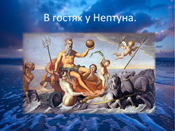

2 слайд:
Н: Загадаю вам загадку. Отгадаете, покажу сокровища.

Этот домик я могу
Отыскать на берегу.
В нем укрытие моллюска,
И хозяин гордый:
"Домик выдержит нагрузку,
Известковый, твердый".
М: Ракушка!
Н: Правильно! (появляется отгадка).

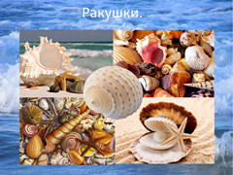

Н: Зачем нужны ракушки? (ответы: домик для моллюсков, украшения делать).

3 слайд:
Слушайте следующую загадку!

В океане острова
Из живого вещества.
И полипы твердые,
Очень-очень гордые –
Без камней и без земли
Рифы выстроить смогли.

М: Кораллы!
Н: Правильно, кораллы! (появляется отгадка).
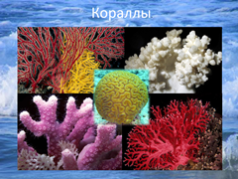

Н: Зачем нужны кораллы? (ответы: украшения делать, любоваться под водой, дом для рыб и других морских животных).

4 слайд:
Н: Следующая загадка:

Ты уже, дружок, конечно,
Что-то слышал обо мне:
Я всегда пятиконечна
И живу на самом дне.

М: Морская звезда!
Н: Правильно! (появляется отгадка).

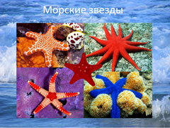

Н: Зачем нужны морские звезды? (ответы: они санитары морского дна, в море живут самые древние обитатели земли).

5 слайд:
Н: А это загадка про…(читает)

Каждый, кто бывал на море,
С ярким зонтиком знаком.
Из водички и из соли
Состоит он целиком.
Ты в воде его не тронь -
Обжигает, как огонь.

М: Медузы!
Н: Да! Молодцы! (появляется отгадка)
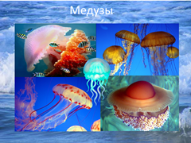

Н: А зачем нужны Медузы?
М: (Ответы).

Н: А сейчас я вам самые настоящие сокровища покажу!
Раскатись-расступись седая волна! Поднимись со дна золотая казна!

6 слайд:
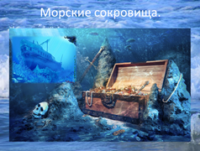

Н: Видали какими сокровищами я владею!
К: Богаты, царское величество, очень богаты.
Только не знаете где у вас настоящие сокровища хранятся!
Н: И где же?
К: Сейчас тебе наши «моряки» расскажут.

7 слайд:
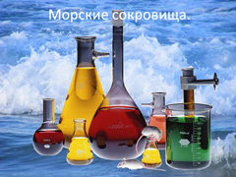

М: В этих колбах обычная морская вода (1 ребёнок).
Из неё можно добыть вещества, из которых можно делать лекарства (2 ребёнок).
Удобрения для полей (3 ребёнок).
И даже все металлы на свете (4 ребёнок).

Н: Таких чудес я видом не видывал, слыхом неслыхивал!
К: Можно, царское величество, и мы вам загадку загадаем?
Н: Загадывайте, моряки, загадывайте. Так уж и быть. По честному.

8 слайд:

Хоть капустой и прозвали, Но на грядках не сажали.

Н: Это…Это…Морская капуста!
К: Правильно, товарищи моряки?
М: Да! Молодец Нептун! (появление отгадки).
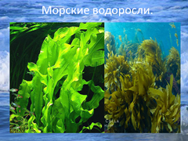

К: А вы знаете, что это тоже одно из морских сокровищ!
Н: Расскажите, расскажите по продробнее.
К: Товарищи моряки мне помогут.

Далее картинки появляются по очереди.
1 ребёнок: Из морской капусты делают салаты (появление картинки).
2 ребёнок: Из морской капусты делают косметику (появление картинки).
3 ребёнок: Из морской капусты делают лекарства (появление картинки).
4 ребёнок: Из морской капусты делают мыло (появление картинки).
5 ребёнок: И даже делают подушки и одеяла (появление картинки).

Н: Какие у меня владения морские богатые! Спасибо вам, моряки, просветили меня старика! Низкий вам поклон!

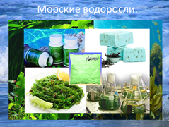

К: И тебе спасибо, царь Нептун! Очень интересно у тебя в морском царстве государстве. Но пора нам уже наверх подниматься. Воздух уже кончается.
Н: Хорошо, приплывайте ко мне ещё в гости! У меня много интересного есть!
М: Спасибо Нептун! До свидания!

Команда садится в лодку, «снимает» водолазные костюмы.
К: Начать подъём!
М: Есть начать подъём!
Счёт до 20.
К: Подъём успешно завершён! Поздравляю вас, товарищи моряки!
Ура!
М: Ура!
К: Команда, выйти на берег!
М: Есть выйти на берег!
К: Какое интересное путешествие у нас получилось.
Давайте мы превратимся в художников и нарисуем морское дно и что мы там увидели.

1 Практическая часть:
Дети садятся за столы.
В: Сегодня мы познакомимся с техникой мятая бумага.
Из мятой бумаги кораллы получаются, как настоящие (показ сделанного коралла). Также можно попробовать сделать ракушку и водоросли.
Показ техники.
Далее дети делятся следующим образом: по 3 человека на ватман. Они рисуют мелками морское дно. Остальные работают с бумагой. Первые кто закончил коралл, сменяют детей за ватманом. Когда фон готов, работы приклеиваются на него.

Оценка:
В: Молодцы, ребята! Морское дно получилось у нас, как настоящее!
Кого ещё не хватает в нашем морском царстве?
Д: Рыб! Осьминога! Акулы! Нептуна!
В: Да, действительно их не хватает. Надо ещё раз сплавать к Нептуну в гости, чтобы он нас познакомил с морскими обитателями.
Вы согласны?
Д: Да!
В: Сейчас у нас много других дел, но скоро мы обязательно отправимся в путешествие.

Ход занятия 2 часть:
Дети садятся в подводную лодку. Капитан даёт команду погружения. Вокруг лодки плавает Нептун.

Н: Кто ко мне приплыл? Опять какая-то странная посудина.
И так всякого мусора в море много! И вот опять выбросили какой-то мусор!
К: Мы, царь Нептун, не мусор! Мы в гости к тебе опять приплыли.
Очень нам у тебя понравилось!
Н: Да, я Нептун морское чудо! Мне подвластна вся вода, ветры,
Рыбы и суда! В гости говорите? Понравилось, говорите? Ну что же, милости просим! Одевайте водолазные костюмы и плывите ко мне!

Дети «одевают» водолазные костюмы (имитация движений) и «Плывут» за Нептуном.
Н: Садитесь гости дорогие! Располагайтесь как дома!
Слышал я, что вы всё моё морское дно нарисовали?
Д: Да!
Н: Вот посмотреть бы!
К: Конечно, ваше величество! Вот какие мы художники!
(показывает коллаж).
Н: Какая красота! А это коралл? А это ракушка? А из чего сделано?
Дети отвечают.
Н: А где же акула? Где осьминог? Где же рыбы? Наверно это экологическая катастрофа?
К: Не переживай, Нептун мы с ребятами их ещё не нарисовали.
А к тебе приплыли, чтобы ты нам помог. Правда. Ребята?
Д: Да!
Н: Хорошо, помогу я вам, таким прекрасным морякам!
Н: Но вначале покажите мне, как плавают рыбы? (дети показывают)
А как ныряют? А как говорят? А как уплывают от акулы?

Н: Нас ждёт в гости чудесный помощник компьютер. Подходите к экрану.
1 слайд:
Н: Загадаю я про этих рыб загадку. Отгадаете, картинка появится?

Эта рыба видит плохо,
Цвет не различает,
Но по запаху в воде,
К жертве приплывает!

Д: Акула!
Н: Правильно! (появление картинки).
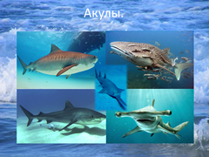

2 слайд:
Н: А теперь загадка про другую рыбу.

Ангел по небу летал,
Ангел в море вдруг упал.
Там с Нептуном подружился,
В эту рыбку превратился.
Д: Рыба-ангел!
Н: Молодцы! (появление картинки).

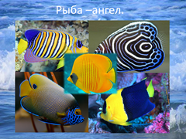

3 слайд:
Н: Плывем дальше.

Голова и много ног,
А характер очень строг:
Если гость ко мне не зван,
Поступаю мило -
Выпускаю в океан
Черные чернила.

Д: Осьминог!
Н: Он, милок! (появление картинки).
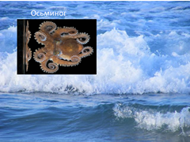

Н: Не кукарекает и зёрна не клюёт.
Не на суше, а в море живёт.
Д: Рыба-петух!
Н: Умнички! (появление картинки).

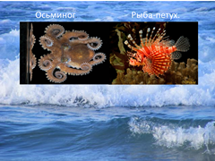

Н: В темноте на самом дне
Не видать ни зги.
И рыбы там морские
Включают фонари.

Д: Рыба-фонарь!
Н: Правильно! (появление картинки).

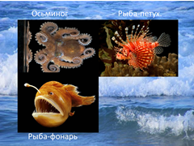

Н: Сестричка ёжика живёт в гостях у Нептуна
Колючки острые тебе, покажет и она.
Д: Рыба-ёж!
Н: Она, рыба-ёж (появление картинки).

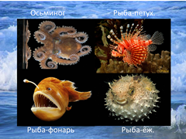

4 слайд:
Н: Очень много интересных обитателей у меня живёт.

Может жить она везде,
И на суше, и в воде.
В панцире со всех сторон,
Не раздавит даже слон.
Тяжела её рубаха,
Кто же это ... .

Д: Черепаха!
Н: Конечно, она милая! (появление картинки).

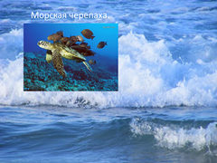

Н: Так ярко раскрашены рыбы эти.
Оранжевый, белый,
Оранжевый, белый
Узнаёте, дети?
Д: Рыба-попугай!
Н: Правильно! (появление картинки).

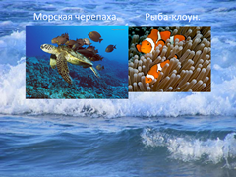

Н: Сразу их не видно-грозные шипы.
Только при опасности появятся они.
Подказка: шипы на скальпель похожи.
Д: Рыба-хирург!
Н: Молодцы! (появление картинки).

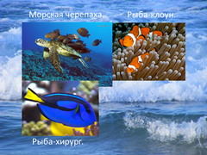

Н: Эта рыба похожа на спутник Земли.
Большая и белая как ни крути.
Д: Рыба-луна!
Н: Правильно! (появление картинки).

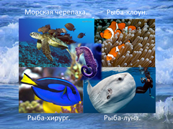

Н: Какие вы, моряки, молодцы! Все загадки отгадали!
А в награду поиграем в игру «Море волнуется».
(дети изображают различных обитателей моря).
К: Как хорошо мы с тобой поиграли, Нептун. Мы всё поняли, кто живёт в море. А теперь нам пора наверх.
Н: А можно мне с вами? Я тоже порисовать хочу.
К и Д: Конечно можно! Милости просим!

Садятся в лодку, занимают места.
Подъём наверх. Дети приглашают Нептуна за рабочие столы.

2 Практическая часть:
В: Давайте вспомним, как можно изобразить рыбу. Какой она формы?
(Ответы детей. Показ пооперационных карт).

В: Как можно изобразить осьминога, морского конька.
(Показ пооперационных карт)
В: Если это будет рыба, то чешуя у неё может быть изображена разными способами (показ изображений).
В: Вашего морского обитателя надо будет поселить в его родное море. Поэтому его придётся вырезать.
Когда будете рисовать его, помните об этом.
Очень мелкие детали сложно вырезать и наклеивать.
Напоминаю вам этапы работы (графическое изображение):
Вначале рисуем, затем вырезаем и наклеиваем на коллаж.

Заключительная часть:
В: Какое красивое море у нас получилось, правда, дети?
Д: Очень!
В: Нептун, а тебе понравилось?
Н: Очень-очень понравилось! Прямо дом родной!
Я даже сам себя нарисовал, куда же море без меня!
Вот какое оно должно быть, чистое, без мусора и нефти!
Чтобы всем обитателям в нём жилось хорошо!
До свидания, ребята! Мне с вами было очень интересно.
Но хозяйство нельзя долго оставлять без присмотра.
До новых встреч!
В и Д: До свидания Нептун! До новых встреч!

